КУЛЬТУРА ДРЕВНЕЙ РУСИ
ФОРМИРОВАНИЕ РУССКОЙ КУЛЬТУРЫ:
Церковные книги
Иконопись
Строительство храмов
Кузнечное дело
Резьба по дереву и камню
Мифы и сказания
Византийские культурные традиции
Культурное наследие восточных славян

Древнерусская литература и устное народное творчество
Былина | Поэтическое сказание о прошлом, в котором прославлялись подвиги русских богатырей | Богатыри: Алеша Попович, Илья Муромец, Добрыня Никитич
Летопись | Запись происходивших событий, составленная по годам | Повесть временных лет (Откуда есть пошла Русская земля…); 1113г. | монах Нестор
Житие | Биография человека, причисленного церковью к лику святых | житие Бориса и Глеба | монах Нестор
«Слово» | Торжественное и поучающее обращение | Слово о законе и благодати (1049г.) | митрополит Илларион
Художественные промыслы:
Миниатюра | Живописная картинка малых размеров
Фреска | Картинка, написанная водяными красками по сырой штукатурке
Мозаика | Картинка из вдавленных в сырую штукатурку стекловидных камешков
Зернь | Узор, состоящий из множества мельчайших металлических камешков
Скань | Ажурный узор из тонкой золотой или серебряной проволоки, напаянный на металлическую поверхность
Эмаль | Прочное стеклообразное покрытие, наносимое на металлический предмет и закрепляемое обжигом
Древнерусская архитектура
Десятинная крепость в Киеве  Князь Владимир Красное Солнышко, пожертвовал 10 часть своих доходов (церковь Успения Пресвятой Богородицы) | 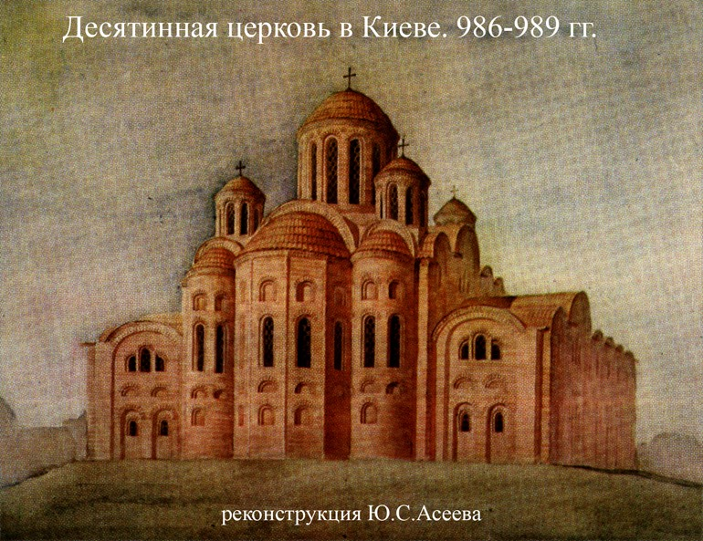
Софийский собор в Киеве, построенный при князе Ярославе Мудром | 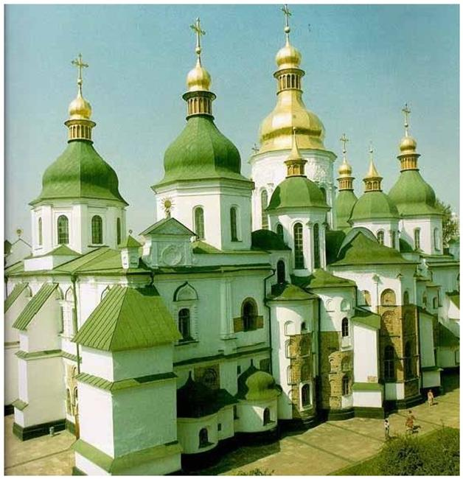
Софийский собор в Новгороде – единственное сооружение, дошедшее до наших дней почти без изменений; построен во времена Ярослава Мудрого его сыном Мстиславом | 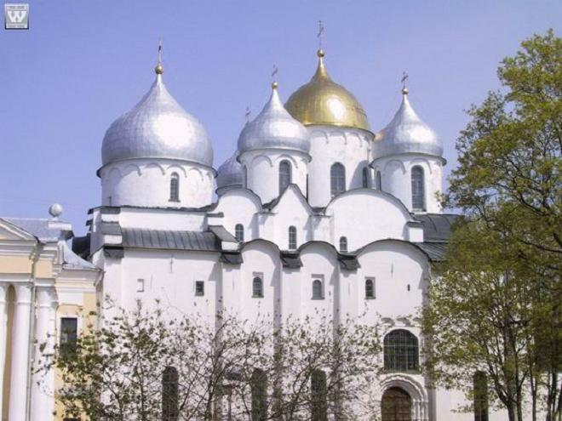
КУЛЬТУРА УДЕЛЬНОЙ РУСИ
Литература
Владимир Мономах | «Поучение детям» | Наставления о необходимости соблюдать законы и традиции, как государственные, так и семейные, жить праведно, чтить старших, честно выполнять свой воинский долг
Даниил Заточник | «Слово» и «Моление» | Размышление об идеальном князе-защитнике всех обездоленных, который сможет преодолеть внутренние раздоры и обеспечить внешнюю безопасность страны.
Неизвестный автор | «Слово о полку Игореве» | Призыв к князьям прекратить усобицы и распри, от которых страдает Русская земля, объединиться против ее врагов (написана после неудачного похода одного из русских князей против половцев)
Архитектура
Церковь Святого Георгия в Ладоге | Построена неизвестными зодчими на самом берегу Волхова, храм, словно гриб, вырастает из каменистой земли | 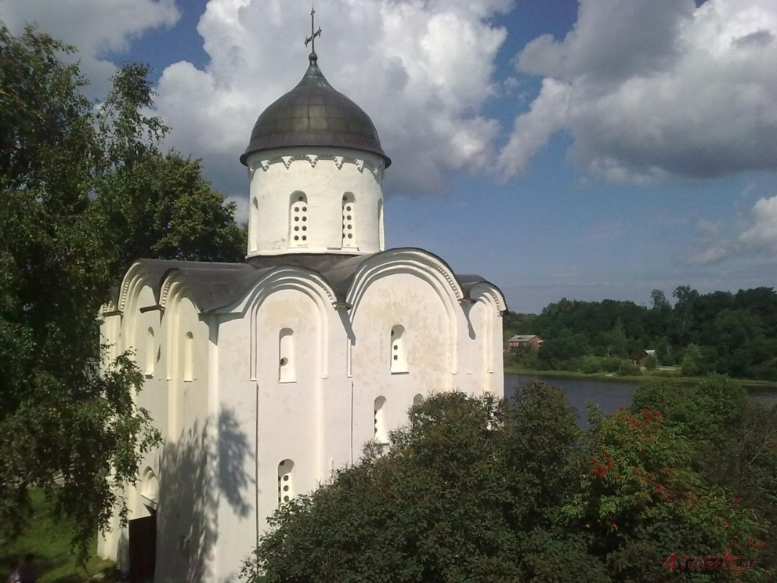
Церковь Спаса на Нередице под Новгородом (12 век) | Храм был расписан фресками, на одной из которых изображен великий князь Владимирский – Ярослав - отец Александра Невского | 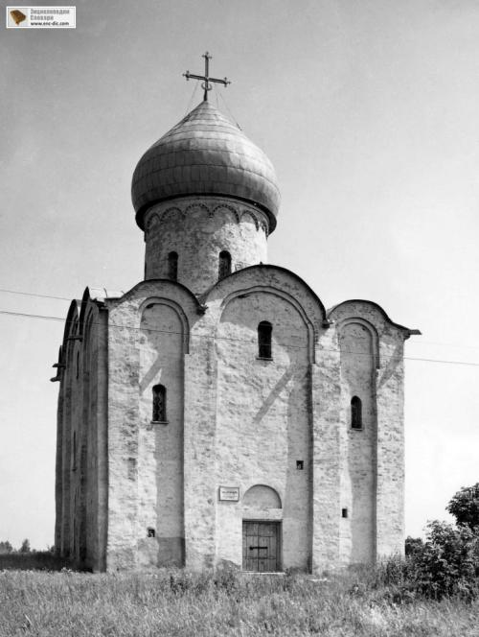
Успенский собор во Владимире | Построен во время правления Андрея Боголюбского. Храм стал самой высокой постройкой на руис, его высота достигала 32 м. | 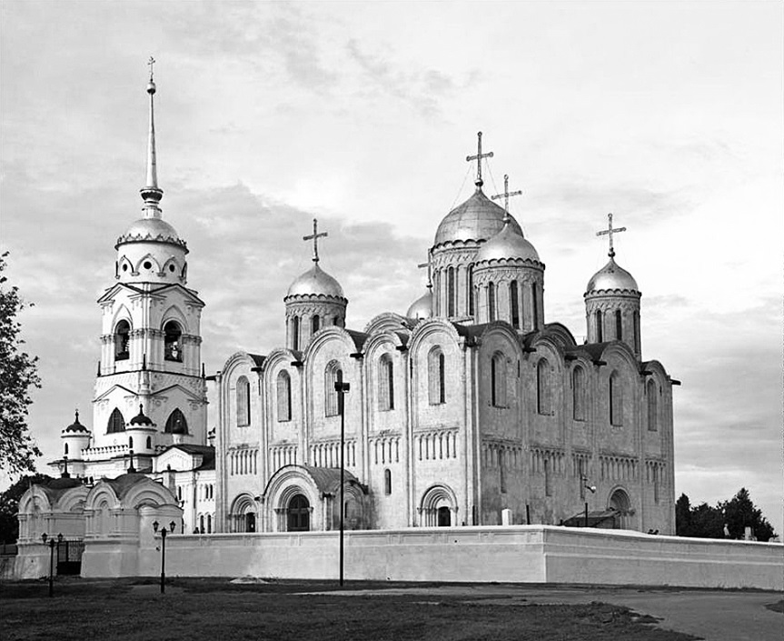
Церковь покрова на Нерли | Андрей Боголюбский построил эту церковь после кончины своего любимого сына. За свою красоту и гармонию с природой ее называют «поэмой из камня» | 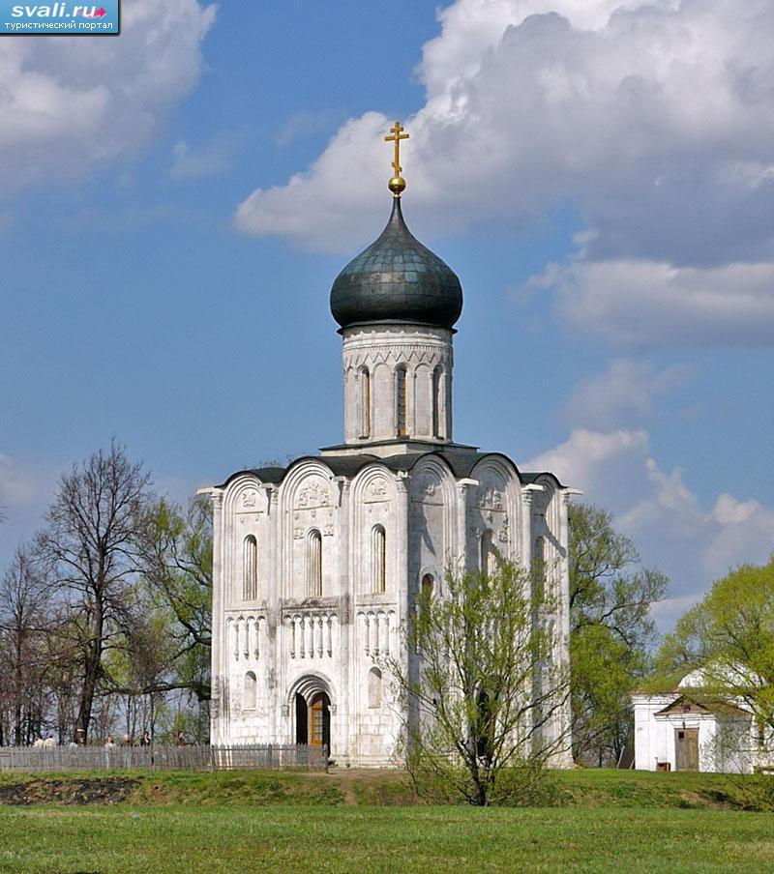
Дмитровский собор во Владимире | Стены этого храма украшены каменной резьбой с изображением свыше 500 фигурок людей, птиц, зверей, фантастических существ и невиданных растений | 